**Урок английского языка**

**«Таксидермия животных. Конфликт человека и природы?»**

***Лодягина Ирина Игоревна****,*

*учитель английского языка СОШ №30*

*г. Рыбинск*

**Цель:** раскрыть значение животных для человека на основе анализа текста.

**Планируемые результаты:**

*Личностные*: ценностное отношение к природе.

*Метапредметные:*

* умение выбирать, анализировать, интерпретировать, обобщать и систематизировать информацию, представленную в тексте, использовать смысловое чтение для извлечения, обобщения и систематизации информации из одного или нескольких источников с учётом поставленных целей;

• умение выражать свою точку зрения о значении животных для человека в

письменном высказывании;

* описывать отличительные признаки классов животных, используя информацию, извлеченную из текстов для чтения.

*Предметные:*

* читать про себя и понимать несложные аутентичные тексты разного вида, жанра и стиля, содержащие отдельные неизученные языковые явления, с различной глубиной проникновения в содержание текста: с пониманием основного содержания, с пониманием нужной/интересующей/запрашиваемой информации, с полным пониманием прочитанного;
* создавать устные связные монологические высказывания (описание/характеристика, рассуждение) с изложением своего мнения и краткой аргументацией с вербальными и/или зрительными опорами или без опор в рамках отобранного тематического содержания речи;
* создавать письменные высказывания на основе прочитанного текста.

**Ход урока**

|  |  |
| --- | --- |
| Деятельность учителя | Деятельность учащихся |
| Актуализация ранее изученного | |
| Предлагает назвать животных на фотографии (Приложение 1). LOOK AT THE PICTURE and name the animals. | Называют животных |
| Мотивационный этап | |
| Предлагает ответить на вопросы: What do you think makes these animals strange? Why are they in a room? Why don’t they move and have labels on their feet? | Отвечают на вопросы |
| Изучение новой информации | |
| Обращает внимание учеников на текст « Из воспоминаний В. Бианки» (Приложение 2)  Read Vitaliy Bianchi’s childhood memories and say what explanation does he give? | Читают текст, находят и зачитывают вслух запрашиваемую информацию |
| Предлагает найти соответствия  MATCH THE HIGHLIGHTED WORDS WITH THEIR MEANINGS BELOW  • чтоб разом всё расколдовать  • ходят между ними, таращат на них глаза  • Голый куст усыпан до того крошечными пташками, прямо не верится, что настоящие.  • Мне очень хочется дотронуться до его хобота  • оскалили зубы, сейчас кинутся друг на друга  • они нарочно так заколдовались | Находят соответствия |
| Предлагает объяснить значение подчёркнутых в тексте фраз  EXPLAIN THE MEANING OF THE UNDERLINED PHRASES | Объясняют значение подчёркнутых в тексте фраз |
| Приглашает вновь прочитать текст «Из воспоминаний И. Бианки», найти названия животных, упомянутых в нём, классифицировать их по биологическим видам, заполнить таблицу названиями животных, которые им известны (Приложение 3).  Read the text again and find out all the animals mentioned in the text. Classify the animals. Complete the table with the names of animals you know. | Работают в группах. Читают текст и находят названия животных, упомянутых в нём, классифицируют их по биологическим видам, заполняют таблицу названиями животных, которые им известны. |
| Предлагает прочитать определения видов животных (Приложение 4). Birds, mammals, fish, insects and reptiles are different classes of animals. Match the two halves of the definitions. | Составляют определение, соединив 2 части предложения и зачитывают их вслух. |
| Организует игру “A mammal, a bird, a reptile or a fish?” (Приложение 5). Look at the picture with an animal. If it is a mammal, run to the sign Mammals. If it is a bird, run to the sign Birds and etc.”  - Name the animal. Why is it a bird, a mammal or a fish? Give reasons. Use the phrases:  It is a … . It has got … . It doesn’t have … It can / can’t … It feeds its babies with milk. | Каждый ученик берёт карточку с изображением животного (приложение 1), определяет класс животного, по команде подбегает к месту с соответствующим обозначением. После того как ученики распределились в 5 групп, каждый из них объясняет свой выбор, называя факты. |
| Обращает внимание учеников на строки в тексте «Из воспоминаний В. Бианки», где говорится о конфликте человека с природой.  WORK IN PAIRS. In which lines of the text do we read about a conflict of man against nature? Read them aloud. | Работают в парах. Находят и зачитывают запрашиваемую информацию вслух. |
| Предлагает письменно в течение 3 минут выразить свою точку зрения на вопрос этична ли таксидермия (способ изготовления реалистичных изображений животных с помощью шкуры и заполнения внутренней полости наполнителем).THINK and WRITE  Stuffed animals are made for various reasons, such as: to decorate home interiors, to fulfill museum collections (stuffed animals are of scientific interest, they are studied many years after the animal's death), as a means to have the memory of a dead pet. It is important to note that the production of stuffed animals can raise ethical questions and have individual ideas about the perception of such products. What is Vitaliy Bianchi’s massage in the text above? What do you personally think? In three minutes write a few sentences on the topic. | Находят строки в тексте, где выражено отношение автора по проблеме, зачитывают вслух. Записывают свою точку зрения, приводят аргументы, опираясь на текст (задание 7). |
| Рефлексия | |
| Приглашает учеников выразить свою точку зрения по вопросу ARE YOU IN FAVOUR OR AGAINST PRODUCING STUFFED ANIMALS? Назначает ученика, который подсчитывает ответы «за» и «против». Просит сделать вывод What does the survey in our class reveal?  Благодарит учеников за урок. | Высказывают своё мнение. Обсуждают. Делают выводы. |

*Приложение 1*

*.* *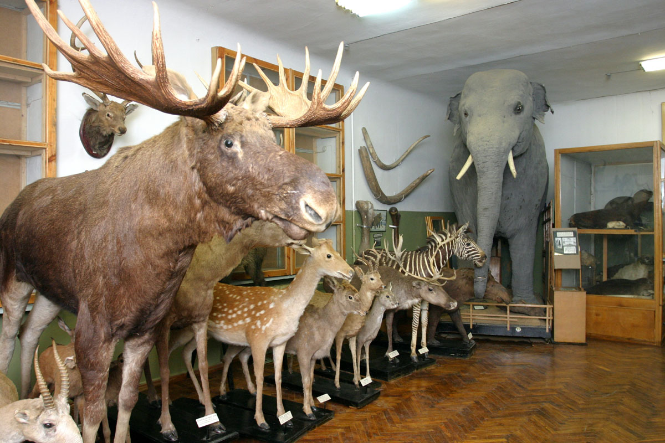*

*Приложение 2*

From the memoirs of V. Bianchi

“Animals, animals, animals are everywhere. People walk among them, staring at them. But the animals are not afraid, do not run, do not move... There is a huge black elephant behind the fence. I really want to touch his trunk, but my father angrily says: “Don’t you dare touch it!” I pull my hand away. An elk is making its way through the forest... Two wolves meet... Two tigers - one on a rock, the other under it - bare their teeth, are about to pounce on each other. As I walk away, I keep looking at them: no, they are not pounced! An eagle caught a big fish... A bare bush is strewn with such tiny birds, it’s hard to believe that they are real. They are bright, of all kinds of colors. My father says - American hummingbirds. And a giant bird with horse legs - an African ostrich. If only I could climb on his back - that would be a ride! I won't believe that they are dead. I know: they have bewitched themselves on purpose: because there are people all around. I wish I knew such a word: to disenchant everything at once."

*Приложение 3*

WORK IN GROUPS

Read the text again and find out all the animals mentioned in the text. Classify the animals. Complete the table with the names of animals you know.

|  |  |  |  |  |
| --- | --- | --- | --- | --- |
| fish | insects | reptiles | mammals | birds |
|  |  |  |  |  |
|  |  |  |  |  |
|  |  |  |  |  |
|  |  |  |  |  |
|  |  |  |  |  |

*Приложение 4*

Birds, mammals, fish, insects and reptiles are different classes of animals. Match the two halves of the definitions.

|  |  |
| --- | --- |
| 1. Mammals are animals that… | a) …have got cold blood. They all lay eggs and their skin is thick. |
| 1. Reptiles are animals that… | b) …have got fur or hair. They have got legs and walk on feet. Some of them have got flippers, like whales. They use flippers to swim. Baby mammals drink their mother’s milk. |
| 1. Insects are animals that… | c) … have got six legs. Most of them have got wings and can fly. |
| 1. Birds are animals that… | d)…. live in water. Their blood is cold. They use flippers to swim. |
| 5. Fish are animals that… | e) … lay their eggs. They have got feathers and wings. Many of them can fly. Their blood is warm. Baby birds don’t drink mother’s milk. |

*Приложение 5*

|  |  |  |
| --- | --- | --- |
| an elephant  C:\Users\danii\Desktop\72342f9a-9051-55dd-ba3f-0fc1e1c066f4.jpg | an elk  C:\Users\danii\Desktop\6673545568.jpg | |
| a wolf  C:\Users\danii\Desktop\1f553c87575f04cb75828749271d34c3.jpg | a tiger  C:\Users\danii\Desktop\8ab58952-d0b0-51c7-9b76-acf80f7bf274.jpg | |
| an eagle  C:\Users\danii\Desktop\d36eb0b86065197d9242b3215dda0b4b.jpg | a pike  C:\Users\Учитель\Desktop\5aa7891aa380b69472127b64.jpg | |
| a hummingbird  C:\Users\danii\Desktop\dd00b8f84e10507cf92d90edd84e052a.jpg | an ostrich  C:\Users\danii\Desktop\scale_1200.jpg | |
| **C:\Users\Учитель\Desktop\1933813-6503.jpg**  a crow | | **C:\Users\Учитель\Desktop\4a8c3a66-ad25-5608-b3e3-8ef68deb1dad.jfif**  a sparrow |
| **C:\Users\Учитель\Desktop\552cfcb4-aaae-5c2e-bd9e-5b2d390bb251.jfif**  a bullfinch | | **C:\Users\Учитель\Desktop\91348ef1-8454-5574-a7f6-f140582fc205.jfif**  a pike perch |
| **C:\Users\Учитель\Desktop\1693537888_vorona-top-p-zmeya-s-beloi-poloskoi-na-golove-pinterest-22.jpg**  a grass-snake | | **C:\Users\Учитель\Desktop\cc2de1380e5c891e7b0eaac378e05a54.jpg**  a lizard |
| **C:\Users\Учитель\Desktop\466455_1.jpeg**  a dragonfly | | **C:\Users\Учитель\Desktop\zhivotnye-kuznechiki--sarancha-kuznechik-973984.jpg**  a grasshopper |

Источники иллюстративного материала:

[*https://yandex.ru/images/search?img\_url=https%3A%2F%2Fupload.wikimedia.org%2Fwikipedia%2Fcommons%2Fthumb%2Fc%2Fc5%2FEsox\_lucius1.jpg%2F440px-Esox\_lucius1.jpg&lr=10837&pos=0&rpt=simage&source=serp&text=картинки%20щука*](https://yandex.ru/images/search?img_url=https%3A%2F%2Fupload.wikimedia.org%2Fwikipedia%2Fcommons%2Fthumb%2Fc%2Fc5%2FEsox_lucius1.jpg%2F440px-Esox_lucius1.jpg&lr=10837&pos=0&rpt=simage&source=serp&text=картинки%20щука)

[*https://yandex.ru/images/search?img\_url=https%3A%2F%2Fanimals.pibig.info%2Fuploads%2Fposts%2F2023-04%2F1680548722\_animals-pibig-info-p-vidi-kuznechikov-zhivotnie-oboi-59.jpg&lr=10837&pos=0&rpt=simage&source=serp&text=картинки%20кузнечик*](https://yandex.ru/images/search?img_url=https%3A%2F%2Fanimals.pibig.info%2Fuploads%2Fposts%2F2023-04%2F1680548722_animals-pibig-info-p-vidi-kuznechikov-zhivotnie-oboi-59.jpg&lr=10837&pos=0&rpt=simage&source=serp&text=картинки%20кузнечик)

[*https://yandex.ru/images/search?img\_url=https%3A%2F%2Ffs3.fotoload.ru%2Ff%2F0518%2F1526581919%2Fafdcbd53cf.jpg&lr=10837&pos=0&rpt=simage&source=serp&text=картинки%20ящерица*](https://yandex.ru/images/search?img_url=https%3A%2F%2Ffs3.fotoload.ru%2Ff%2F0518%2F1526581919%2Fafdcbd53cf.jpg&lr=10837&pos=0&rpt=simage&source=serp&text=картинки%20ящерица)

[*https://stock.adobe.com/ru/search?k=ворон*](https://stock.adobe.com/ru/search?k=ворон)

[*https://yandex.ru/images/search?img\_url=https%3A%2F%2Fprintonic.ru%2Fuploads%2Fimages%2F2016%2F03%2F14%2Fimg\_56e661916fd90.jpg&lr=10837&pos=0&rpt=simage&source=serp&text=картинки%20стрекоза*](https://yandex.ru/images/search?img_url=https%3A%2F%2Fprintonic.ru%2Fuploads%2Fimages%2F2016%2F03%2F14%2Fimg_56e661916fd90.jpg&lr=10837&pos=0&rpt=simage&source=serp&text=картинки%20стрекоза)